ORDEM VERMELHA: FILHOS DA DEGRADAÇÃO, de Felipe Castilho
Comic Con Experience e Intrínseca lançam em parceria o primeiro livro de conteúdo original da CCXP, uma obra épica — e brasileira — de fantasia

Na última região habitada do mundo, Untherak, o povo tem uma única missão: servir à deusa Una sem questionamentos. Não importa a raça, todos estão submetidos à servidão, seja humano, anão, gigante, sinfo, kaorsh ou gnoll, trabalhando até o fim da vida para manter a organização do governo da soberana. Pelo menos até que um grupo de rebeldes, liderado por uma figura misteriosa, resolve desafiar o status quo e encerrar o reinado de Una de uma vez por todas. Primeira obra original da Comic Con Experience (CCXP), Ordem Vermelha: Filhos da Degradação terá seu lançamento oficial durante o evento no dia 8 de dezembro, sexta-feira, às 17h, no estande da Intrínseca.

Ordem Vermelha leva o leitor a um novo mundo. Com ares de distopia e inspiração em fantasias medievais, retrata uma população que sobrevive em meio à dor, assolada pelos castigos constantes e pelas escassas alternativas possíveis em um governo autoritário. A trama criada pelo autor paulista Felipe Castilho, em parceria com o ilustrador Rodrigo Didier e o escultor 3D Victor Hugo Sousa, tem um pano de fundo que lembra os cenários ricos de O Senhor dos Anéis e traz uma realidade desoladora que se aproxima à de histórias como Star Wars. Recheada de mistérios, conspirações e personagens tão marcantes quanto diversos, é uma saga icônica por si só.

Para lutar pela liberdade do povo de Untherak, o pequeno núcleo de rebeldes deve deixar suas diferenças de lado e enfrentar alguns dos maiores desafios de suas vidas. Apostar em um futuro sem a soberana Una é um tiro no escuro, ainda mais em uma sociedade enterrada sob segredos que parecem nunca ter fim, mas os aspirantes a heróis trazem a fagulha de esperança de que algo melhor surja — mesmo que para isso seja preciso destruir o único mundo que conhecem. A narrativa é um verdadeiro épico sobre resistir à opressão e sobre a importância de poder traçar o próprio destino.

FELIPE CASTILHO é autor de livros de fantasia, além de roteirista. Famoso pela série O legado folclórico, que une mitologia brasileira com o mundo dos videogames, foi indicado ao Prêmio Jabuti 2017 pelo quadrinho Savana de pedra. Ordem Vermelha: Filhos da Degradação, escrito em cocriação com Rodrigo Bastos Didier e Victor Hugo Sousa, é seu livro de estreia na editora Intrínseca.

Ordem Vermelha: Filhos da Degradação, de Felipe Castilho
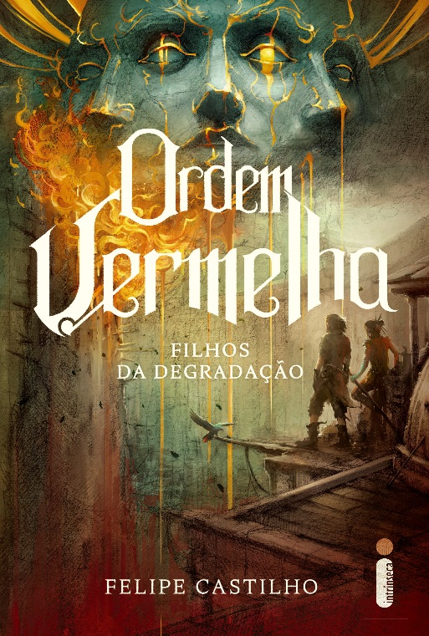
Páginas: 448
Livro impresso: R$ 44,90
E-book: R$ 21,90

Outras informações:
Editora Intrínseca
Gustavo Autran - gustavoautran@intrinseca.com.br
www.intrinseca.com.br
Facebook: EditoraIntrinseca
Twitter: @intrinseca
Instagram: @intrinseca
55 21 3206-7433

